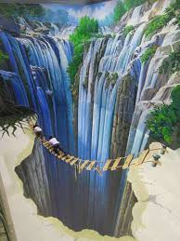
One Fine Day

หนึ่งวันสบายคลายร้อน กับ

Phuket trickeye museum

สำหรับวันสบายๆหนึ่งวัน ก็จะไปเที่ยวถ่ายภายสวยๆที่เป็นภาพ 3 มิติที่ Phuket trickeye museum และก็จะต่อด้วยการไปทานข้าวที่ ร้านหมี่ต้นโพธิ์ ซึ่งเป็นร้านที่ขึ้นชื่อของจังหวัดภูเก็ต สถานที่เที่ยวและกินวันนี้จะเป็นวันที่ ประทับใจแน่นอน
วันนี้ซึ่งเป็นวันสบายๆวันหนึ่งฉันก็เลยมีอารมณ์อยากพักผ่อนด้วยการไปถ่ายภาพสวยๆที่ Phuket trickeye museum ซึ่งที่นี้จะมีภาพวาดบนฝาพนังแต่ไม่ใช่ภาพวาดธรรมดา แต่มันเป็นภาพวาด 3 มิติ ซึ่งเป็นที่แรกในภูเก็ตที่เปิด และวันนี้ฉันและเพื่อนๆก็จะไปถ่ายภาพที่นั้น พอไปถึงที่นั้นฉันและเพื่อนก็ได้ไปซื้อตั๋วเข้าชมกัน พอซื้อตั๋วเสร็จก่อนเข้า ไปพนักงานข้างหน้า ก็จะให้เราถอดรองเท้าก่อนเข้าไปเพื่อไม่ให้ภาพวาดที่เขา

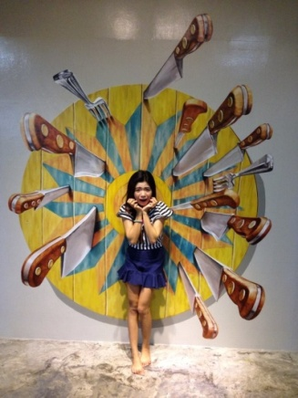
วาดกับพื้นเกิดความเสียหายหรือสกปรกได้ พอเข้าไปข้างในแล้วเห็นภาพวาดเหล่านั้น มันเป็นอะไรที่ตื่นตามากเพราะภาพแต่ละภาพที่เขาวาดมันเหมือนจริงมากๆมีหลายภาพวาดที่จะให้คนที่เข้าไปได้เลือกถ่ายภาพกันอย่างสนุกสนานกันเลยทีเดียว ซึ่งเป็นภาพที่เราถ่ายออกมาแล้วเหมือนว่าเราไปอยู่ในภาพนั้นจริงๆเลย ฉันก็ใช้เวลาอยู่ในนั้นเป็นเวลาประมาณ 3-4 ชั่วโมง เพราะการถ่ายภาพสวยๆนั้นมันทำให้ฉันมีความสุข เพลิดเพลิน และเป็นวันหนึ่งที่ประทับใจสุดไปเลย

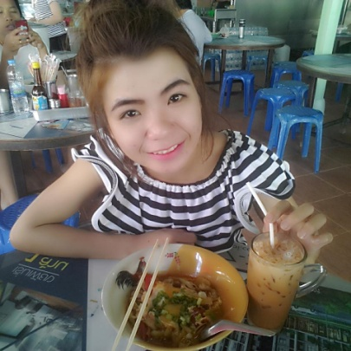

หลังจากที่ฉันได้สนุกกับการถ่ายภาพสวยๆนั้นแล้ว ฉันและเพื่อนๆก็เริ่มหิวและเรา ก็ได้ไปทานข้าวกันที่ร้าน หมี่ต้นโพธิ์ ที่เลือกจะทานร้านนี้เพราะ ส่วนตัวฉันแล้วมีอาหารจานโปรดอยู่ก็คือ หมี่เหลืองต้มยำกุ้งใส่ไข่ เป็นเมนูหลักที่ฉันชอบทานที่ร้านนี้ แต่ที่ร้านหมี่ต้นโพธิ์ ก็มีเมนูขึ้นชื่อของร้านหลายอย่างเช่นเดียวกัน และอีกอย่างเป็นร้านที่ขึ้นชื่อของจังหวัดภูเก็ต ซึ่งที่สำคัญอยู่ไม่ไกลกันเลยกับ Phuket trickeye museum สะดวกต่อการเดินทางด้วย
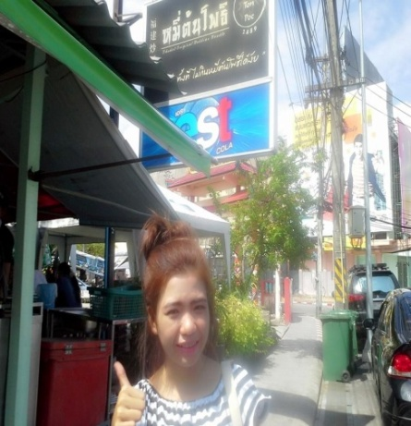

Phuket trickeye museum

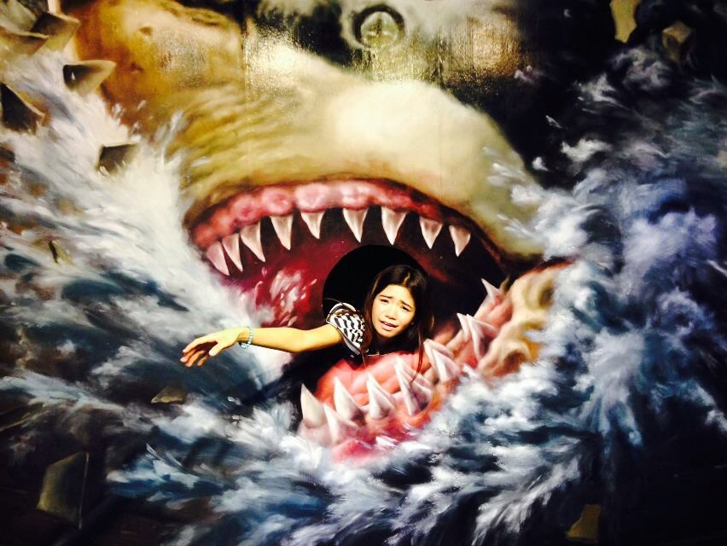

หนึ่งวันสบายคลายร้อนกันในวันนี้ก็ถือว่า สนุก และมีความสุขมากๆ รู้สึกได้พักผ่อนจริงๆอาจจะมีเหนื่อยบ้างในการที่จะต้องถ่ายภาพหลายๆภาพเพื่อให้ออกมาดูเหมือนจริงแต่ก็ประทับใจกับภาพที่ได้รับมาในวันนี้ และก็อิ่มอกอิ่มใจกับอาหารจานโปรดที่ได้ทานวันนี้ด้วย เป็นหนึ่งวันที่สบายคลานร้อนจริงๆ><

